方案名称 | 山东道恩混合机防错优化解决方案
客户名称 | 山东道恩 | 作成日期 | 2022-10-24
作成人 | 王健 | 审核人
客户要求 | 解决现阶段设备使用问题
解决方案 | 三车间混合机防错优化需求：  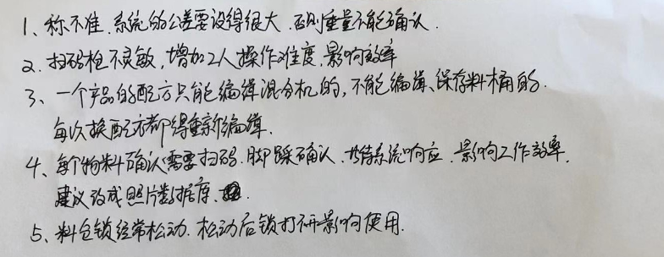  6．某动作卡住时系统可以报警提示以及添加操作引导功能。  五车间混合机防错优化需求：  7.料包不需要称重，扫码即可。  8.配方中料包扫码需要分次扫码(某些料包扫码完成后先投混合机然后再扫剩余料包再投混合机)。  以上问题处理方案如下：  1．查看现场由于操作地面与设备连在一起有振动，后期安排工程师改善优化磅秤固定方式。  2．现场了解偶尔出现此情况暂无法确认具体原因，待后期工程师到现场观察生产确认下具体原因再做处理。  3．派工系统配方明细可编辑三种改性料桶号和料号，配方建工单下达后，现场启动生产时根据工单配方明细重新保存三种改性料桶信息。  4．脚踏确认重量保留，增加在重量到达后延时1s自动确认功能。  5．后期安排工程师到厂进行加固处理。  6．系统界面添加显示操作引导提示说明以及某动作卡主时显示报警信息。  7. 只扫码不称重，料包重量在扫码正确后界面显示即可，此功能可以灵活配置。  8．配方明细添加分段设置，计量时按段扫码，一段料包全扫码完成后开锁，投料完成后关锁再扫第二段料包以此类推。
方案确认客户端 |  | 确认日期
业务员 |  | 审核
方案意见

